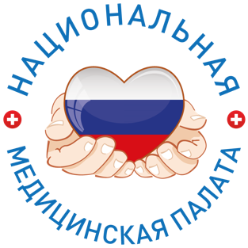

ИНФОРМАЦИОННЫЙ ДАЙДЖЕСТ
(период 5 по 11 декабря 2022)

ПРАВИТЕЛЬСТВО
Путин назвал размер индексации зарплат медработников первичного звена с января
Работающие в первичном звене здравоохранения медработники получат в январе прибавку к зарплате. Размер допвыплат будет отличаться в четыре с лишним раза.
С января 2023 года медработники первичного звена здравоохранения получат дополнительные выплаты в размере от 4,5 тыс. до 18,5 тыс. руб. Об этом сообщил 7 декабря президент Владимир Путин на встрече по видеосвязи с членами Совета по правам человека.
Глава государства уточнил, что размер доплат сотрудникам центральных районных и районных больниц, станций скорой помощи будет зависеть от того, какую должность они занимают и какие функции выполняют. Он добавил, что нужно совершенствовать оплату труда в первичном звене здравоохранения.
В конце ноября Путин заявлял, что высокие темпы инфляции в России требуют от властей провести индексацию зарплат бюджетников в январе 2023 года. Размер повышения он тогда не назвал.
В проекте федерального бюджета на 2023—2025 годы предусмотрены средства на индексацию зарплат медработников в следующем году на 8,7%, сообщал «МВ». В 2024 году зарплаты планируется проиндексировать на 7,7%, в 2025-м — на 7%.
Для преодоления разрыва показателей реальных зарплат в отрасли в 2022 году от планки майского указа президента 2012 года правительство выделило субъектам 58,5 млрд руб. Самый крупный межбюджетный трансферт на эти цели получит Москва — 7 млрд руб. За ней идут Московская область (2,8 млрд руб.) и Санкт-Петербург (2,4 млрд руб.).
В конце ноября Путин заявлял, что высокие темпы инфляции в России требуют от властей провести индексацию зарплат бюджетников в январе 2023 года. Размер повышения он тогда не назвал.
В проекте федерального бюджета на 2023—2025 годы предусмотрены средства на индексацию зарплат медработников в следующем году на 8,7%, сообщал «МВ». В 2024 году зарплаты планируется проиндексировать на 7,7%, в 2025-м — на 7%.
Для преодоления разрыва показателей реальных зарплат в отрасли в 2022 году от планки майского указа президента 2012 года правительство выделило субъектам 58,5 млрд руб. Самый крупный межбюджетный трансферт на эти цели получит Москва — 7 млрд руб. За ней идут Московская область (2,8 млрд руб.) и Санкт-Петербург (2,4 млрд руб.).
https://medvestnik.ru/content/news/Putin-nazval-razmer-indeksacii-zarplat-medrabotnikov-pervichnogo-zvena-s-yanvarya.html

Правительство пообещало обеспечить надбавки к зарплатам врачей в срок и в утвержденных пределах
Дополнительные выплаты с января начнут получать больше 1 млн специалистов первичного звена здравоохранения. На эти цели предусмотрено на 2023 год 152,4 млрд руб.
Вице-премьер Татьяна Голикова уточнила, на какие доплаты смогут рассчитывать разные категории медработников с 2023 года. О надбавках накануне сообщил президент Владимир Путин, необходимую подготовительную работу правительство обещает провести в декабре – начале января.
Максимальная надбавка составит 18,5 тыс. руб. в месяц. Ее будут получать врачи центральных районных (ЦРБ) и районных больниц. Врачи первичного звена смогут рассчитывать на надбавку в размере до 14,5 тыс. руб. в месяц, врачи скорой медицинской помощи – на 11,5 тыс. руб.
Средний медперсонал ЦРБ и районных больниц будет получать дополнительно 8 тыс. руб. в месяц, в первичном звене — 6,5 тыс. руб. Фельдшерам и медицинским сестрам скорой помощи должны добавить к зарплате по 7 тыс. руб. Младший медперсонал сможет рассчитывать на 4 тыс. руб.
При установлении доплат будет учитываться региональный коэффициент дифференциации, уточнила Голикова.
По ее словам, дополнительные выплаты в 2023 году охватят около 379 тыс. врачей, 725 тыс. специалистов среднего медперсонала и более 65 тыс. – младшего. В бюджете Федерального фонда ОМС (ФОМС) предусмотрено на эти цели 152,4 млрд руб.
https://medvestnik.ru/content/news/Pravitelstvo-poobeshalo-obespechit-nadbavki-k-zarplatam-vrachei-v-srok-i-v-utverjdennyh-predelah.html

Правительство распределило 54 млн рублей на выплаты врачам за онконастороженность в 2023 году
Российские врачи смогут получить за выявление онкозаболеваний на ранней стадии в 2023 году 53,9 млн руб. Средства будут направлены в регионы.
Правительство направит на выплаты медицинским работникам за выявление онкозаболеваний в 2023 году 53,9 млн руб. Распоряжение о распределении средств между территориальными фондами ОМС (ТФОМС) опубликовано на сайте кабмина.
Больше всего денег на эти цели получат Московская область (2,9 млн руб.) и Краснодарский край (2,7 млн руб.). Затем идут Москва (2 млн руб.) и Санкт-Петербург (1,9 млн руб.).
Меньше всего средств будет направлено в Республику Алтай – 8,6 тыс. руб.
На прошлой неделе Минздрав предложил изменить схему данных стимулирующих выплат, сообщал «МВ». Если раньше сумму в 1000 руб. за выявление онкозаболевания у пациента в ходе проведения диспансеризаций и профилактических медицинских осмотров населения делили между собой три медработника, теперь всю сумму будет получать первый врач, назначивший консультацию онколога или проведение исследования.
Необходимость таких изменений ведомство объяснило тем, что по действующей схеме средства на стимулирующие выплаты осваиваются слишком неэффективно: к 1 октября из выделенных на эти цели из бюджета Федерального фонда ОМС (ФОМС) 66 млн руб. медорганизациями был востребован только 1 млн руб. (1,6%). Всего в ходе диспансеризаций и профосмотров населения выявлено 762 случая онкологических заболеваний.
https://medvestnik.ru/content/news/Pravitelstvo-raspredelilo-54-mln-rublei-na-vyplaty-vracham-za-onkonastorojennost-v-2023-godu.html

Правительство заложило 7,4 млрд рублей на зарплату будущему медперсоналу
Правительство выделило дополнительные 7,4 млрд руб. на зарплату медработников в 2023 году. Средства потребуются с учетом прогноза прироста численности медперсонала почти на 40 тыс. человек.
Свыше 7,4 млрд руб. будет дополнительно направлено на зарплату врачей и среднего медперсонала в 2023 году. Распоряжение правительства опубликовано на сайте кабмина.
Решение о выделении этих средств было принято исходя из прогноза, согласно которому в следующем году в медучреждения придут работать более 18 тыс. новых врачей и свыше 20 тыс. специалистов среднего медицинского персонала.
Деньги будут распределены между бюджетами территориальных фондов обязательного медицинского страхования (ТФОМС). Больше всего средств получит Самарская область (686 млн руб.), Подмосковье (356 млн руб.), Тверская (258 млн руб.), Саратовская (256 млн руб.) области и Якутия (238 млн руб.). Меньше всего денег выделяется Магаданской области (310 тыс. руб.), Чукотке (608 тыс. руб.), Северной Осетии (1,5 млн руб.). В резерв направляется из выделенных средств 1,5 млрд руб.
В начале декабря правительство объявило о новых надбавках медикам: дополнительные выплаты с января начнут получать больше 1 млн специалистов первичного звена здравоохранения. На эти цели предусмотрено на 2023 год 152,4 млрд руб. Надбавки врачам составят от 11,5 до 18,5 тыс. руб., надбавки среднего и младшего медперсонала — от 4 тыс. до 8 тыс. руб.
Дефицит врачей в России составляет около 25—26 тыс. человек, среднего медперсонала — около 50 тыс., сообщал министр здравоохранения Михаил Мурашко на «правительственном часе» в Госдуме. По его словам, дефицит «некритичный, но важный». Лучшим решением кадровой проблемы в Профсоюзе работников здравоохранения России считают повышение зарплат, писал «МВ».
https://medvestnik.ru/content/news/Pravitelstvo-zalojilo-7-4-mlrd-rublei-na-zarplatu-budushemu-medpersonalu.html

МИНЗДРАВ/ФОМС

Минздрав раскрыл данные об эффективности госпрограмм по покупке жилья медработниками
В 2020 году меньше половины из 12 305 врачей, официально нуждающихся в улучшении жилищных условий, смогли решить проблему с помощью госпрограмм, причем большая часть из них жилье не покупали, а получили его по договору о соцнайме или в качестве служебного. Среди медработников со средним образованием приобрел недвижимость в собственность только каждый 15-й специалист.
Минздрав представил официальную статистику об эффективности госпрограмм, направленных на решение жилищного вопроса медработников — врачей, сестринского персонала и фельдшеров, за 2017—2020 годы. Данные были представлены на сессии о кадровой политике в сфере охраны здоровья и жизни граждан конгресса «Медицина и качество 2022» 8 декабря, передает корреспондент «МВ».
Только 930 врачей из 12 305, официально нуждающихся в решении жилищного вопроса, в 2020 году смогли приобрести жилье с помощью государственных льгот и субсидий (с использованием единовременной безвозмездной выплаты на компенсацию части стоимости приобретаемого или строящегося жилья или части платежа по ипотечному договору или льготного кредитования).
Еще 3580 получили жилье, из них 1058 воспользовались договором соцнайма и 2522 человека получили служебные квартиры. Для сравнения: в 2019 году купили недвижимость 1042 специалиста с высшим образованием из 14 905 официально нуждавшихся в улучшении жилищных условий. Еще 2325 получили жилье по договору соцнайма или как служебные квартиры.
В 2018 году из 18 882 нуждающихся купили недвижимость с помощью госпрограмм 546 врачей, получили 1861.
Из 20 528 нуждавшихся в улучшении жилищных условий медработников со средним образованием в 2020 году приобрели недвижимость с использованием единовременной безвозмездной выплаты на компенсацию части стоимости приобретаемого или строящегося жилья или части платежа по ипотечному договору или льготного кредитования 1359. Еще 2449 получали компенсацию за аренду.
Для сравнения: в 2019 году купили жилье с помощью госпрограмм 1440 специалистов со средним профессиональным образованием (нуждались 28 220 человек), а аренду компенсировали 2218 сотрудникам. В 2018 году нуждаемость оценивалась в 38 174 человека, а покупку оформили 325. Компенсацию аренды получали 1903 специалиста.
Почти 20 регионов испытывают сложности с привлечением медработников в сельскую местность. Правительство перераспределило невостребованные субсидии на «земские» выплаты другим субъектам, сообщал ранее «МВ». Общая сумма расходов на эти цели осталась неизменной — свыше 5,9 млрд руб. Невостребованные средства будут перенаправлены, в частности, в Республику Тыва (+55 млн руб.), Архангельскую (+52,7 млн руб.) и Самарскую (+14,4 млн руб.) области.
Льготные ипотечные кредиты — одна из самых действенных мер для привлечения медицинских работников по федеральным программам «Земский доктор» и «Земский фельдшер», сообщала в этом году директор Департамента медицинского образования и кадровой политики Минздрава Людмила Летникова. В 2020 году ими воспользовались почти 1,8 тыс. человек. Льготные программы ипотеки для медработников, по ее информации, есть в 48 субъектах. В 52 регионах существует возможность приватизации служебного жилья после 10 лет работы. Компенсируют расходы по оплате аренды жилья в 72 регионах.
Агентство стратегических инициатив (АСИ) в качестве решения кадрового вопроса предлагало распространить программы «Земский доктор» и «Земский фельдшер» на населенные пункты численностью до 100 тыс. человек и выдавать участникам жилищные сертификаты на 30 м² на покупку жилья в любом регионе России. Реальный дефицит врачей в России оценивается в 25—26 тыс. человек, среднего медперсонала — в около 50 тыс. Такие данные приводил в конце ноября на «правительственном часе» в Госдуме в конце ноября министр здравоохранения Михаил Мурашко.
https://medvestnik.ru/content/news/Minzdrav-raskryl-dannye-ob-effektivnosti-gosprogramm-po-pokupke-jilya-medrabotnikami.html

Врачей учат безболезненно работать с жалобами

Минздрав составил список слов, которые нельзя говорить пациентам при записи на прием
Минздрав издал методические рекомендации для медиков и персонала больниц о том, как общаться с пациентами во время дистанционных консультаций. В документе говорится про недопустимость фраз и интонаций, демонстрирующих безучастность и безразличие. Также чиновники против оценочных суждений, прямых или завуалированных оскорблений и фраз, не несущих конкретного смысла. Всероссийский союз пациентов надеется, что это шаг в направлении пациент-ориентированного подхода в здравоохранении. А руководитель психологической службы «Ясное утро» Ольга Гольдман считает, что свои «стоп-слова» должны быть и для пациентов.
ЦНИИ организации и информатизации здравоохранения Минздрава опубликовал методические рекомендации по организации дистанционной записи на прием к врачу. В документе говорится, что все обращения пациентов можно разделить на запросы информации («мне просто спросить») и целевые обращения, направленные на получение медпомощи. Поскольку очное обращение обрабатывается дольше, чем дистанционное, а время обработки «запроса информации» еще больше, чем «целевого», авторы формулируют «организационный вектор обработки входящих обращений» — нужно минимизировать очные обращения и запросы информации от пациентов. Сделать это предлагается «за счет устранения дефектов информирования пациентов через сайт медицинской организации, стендов с информацией и другими пассивными методами».
Авторы рекомендаций напоминают коллегам, что «ключевая задача» медицинского и немедицинского персонала состоит в решении медицинской проблемы пациента.
Реализовывать ее следует «с момента обращения через канал записи». Работникам медучреждений и региональных колл-центров рекомендуется использовать скрипты разговора или речевые модули, чтобы «грамотно выстроить ответы на любые возражения, четко и убедительно сформулировать преимущества того или иного предложения, легко и безболезненно работать с жалобами».
Речевые обороты, которые можно рекомендовать для общения с пациентами, зависят от особенностей системы здравоохранения в конкретном регионе, отмечают составители. Но в рекомендациях дается список недопустимых при разговоре «фраз-провокаторов», которые необходимо исключить и заменить на более корректные выражения.
Среди запрещенных слов, например, обращения «женщина», «девушка», «молодой человек», «мужчина». Их предлагают заменять именем пациента или местоимением «вы».
Фразу «ваша проблема», по мнению авторов рекомендаций, нужно заменить «нашим вопросом» или «нашей с вами ситуацией». Вместо фраз-обвинений «Это же не я вас неправильно проконсультировал(а)» или «Что вас еще не устраивает?» нужно извиниться и спросить, чем еще можно помочь.
Кроме того, запрещены уменьшительно-ласкательные слова и выражения «не могу» или «не можем».
«Таким образом, недопустимы в употреблении фразы и интонации: демонстрирующие безучастность и безразличие; трактуемые как попытка уйти от ответственности или прямо говорящие о безответственности, отражающие безынициативность или нежелание помочь; любые оценочные суждения, прямые или завуалированные оскорбления; фразы, не несущие конкретного смысла»,— говорится в документе.
Комментируя рекомендации, помощник министра здравоохранения Алексей Кузнецов подчеркивает, что первостепенное значение играет рост удовлетворенности граждан медпомощью. «И первое впечатление складывается уже в момент первого контакта — записи на прием к врачу,— отмечает господин Кузнецов.— Сегодня проводится большая работа по повышению доступности и эффективности дистанционной записи. Новые рекомендации призваны сделать взаимодействие с пациентом благожелательным и конструктивным».
Сопредседатель Всероссийского союза пациентов Юрий Жулев считает, что правила для разговора — это шаг в сторону реализации современного пациент-ориентированного подхода.
«Пациент-ориентированное здравоохранение — это выстраивание бесконфликтных коммуникаций, с уважительным отношением друг к другу. Пациентское сообщество может только приветствовать эту инициативу»,— говорит господин Жулев. Но важно, добавляет он, чтобы новые рекомендации были распространены не только на работников колл-центров, но и на всех медработников.
Научный руководитель сети клиник иммунореабилитации и превентивной медицины Grand Clinic Ольга Шуппо соглашается, что предложенные речевые обороты могут быть введены повсеместно там, где ведется обработка обращений граждан. Это позволит дополнительно снизить уровень конфликтности и улучшить маршрутизацию пациентов. Госпожа Шуппо отмечает, что в частной медицине такие скрипты давно являются нормой и постоянно совершенствуются: «Последние изменения мы вносили в этом году. Растет уровень тревожности в обществе и другие нарушения, поэтому общение с пациентами выстраивается еще более деликатно».
Директор службы психологической помощи онкопациентам «Ясное утро» Ольга Гольдман напоминает, что в пандемию коронавируса многие больницы открыли колл-центры, чтобы снизить риски заражения при очных приемах, и этот опыт был признан успешным. Единые методические рекомендации по организации такого дистанционного общения, по ее словам, «хорошее начинание», так как организаторам здравоохранения будет на что опереться. Однако госпожа Гольдман считает, что вместе с правилами для сотрудников должны быть разработаны и опубликованы на сайте медорганизации правила для пациентов — о том, на какие вопросы может ответить колл-центр и какие обращения недопустимы: в пьяном виде, с использованием ненормативной лексики или с «прямыми персональными атаками» на оператора. «Это важный момент, иначе сотрудники будут быстро выгорать и появится высокая текучка кадров»,— говорит госпожа Гольдман.
https://www.kommersant.ru/doc/5719140?utm_source=yxnews&utm_medium=desktop

РАЗНОЕ
Численность врачей высшей и первой категорий в России сократилась за год на 3,7 тыс.
С 2020 года в стране стало меньше врачей высшей и первой категорий. При этом нагрузка на специалистов растет.
Численность врачей высшей и первой категорий в России сократилась за 2021 год на 3,7 тыс., до 262,6 тыс. человек, сообщил Росстат. По итогам 2020 года таких специалистов насчитывалось 266,3 тыс.
Квалификация снижается
Сокращение численности врачей, имеющих высшую и первую категории, отмечено почти во всех федеральных округах. Исключением стали Уральский и Северо-Кавказский, где таких специалистов стало незначительно больше, – на 0,6 и на 1,1% соответственно.
Наиболее заметное снижение произошло в Приволжском ФО – на 1379 (-3%) врачей по сравнению с 2020 годом. Максимальное сокращение числа врачей с такими категориями в субъектах наблюдается в Московской области и Республике Башкортостан – на 444 и 432 специалиста соответственно.
В статистику Росстата включены специалисты с высшим и со средним медицинским образованием, занятые в лечебно-профилактических организациях, организациях служб по надзору в сфере защиты прав потребителей и благополучия человека, учреждениях социального обеспечения, клиниках вузов и НИИ, дошкольных учреждениях, школах, домах ребенка и др.
Динамика численности врачей, имеющих высшую и первую квалификационные категории, в федеральных округах в 2020—2021 годах, тыс. чел.
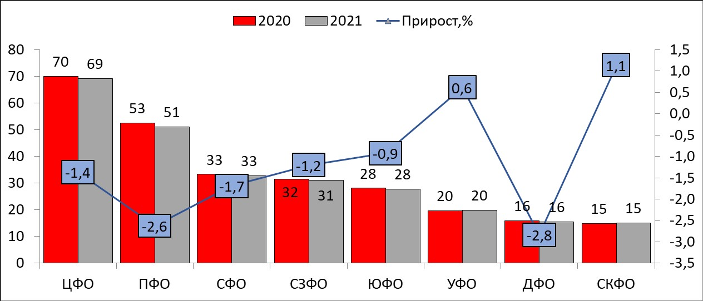Источник: Росстат
Количество врачей всех категорий в стране в 2021 году выросло на 4,5 тыс. чел. В Центральном ФО максимальные показатели прироста специалистов – более чем на 4 тыс. человек. Северо-Западный ФО также отличился значительным повышением количества врачей (+1,5 тыс.). А вот в Приволжском, Сибирском и Дальневосточном федеральных округах зафиксировано снижение – на 836, 161 и 453 специалиста соответственно.
Динамика численности врачей всех специальностей в федеральных округах в 2020—2021 годах, тыс. чел.
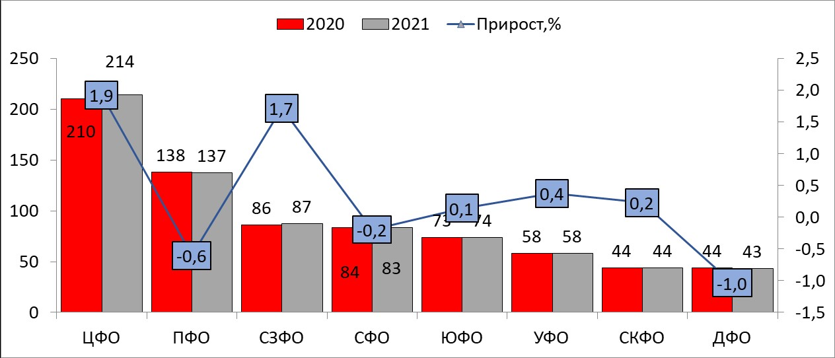Источник: Росстат
Каких врачей стало больше
В представленных Росстатом данных по специальностям наибольшую долю занимают терапевты – около 32% среди всех врачей. В 2021 году врачей терапевтического профиля в России насчитывалось 183,6 тыс. – на 2,1 тыс. больше, чем годом ранее (181,5 тыс.). На каждые 10 тыс. чел. населения приходится больше 12 терапевтов.
Численность стоматологов также выросла за год – на 2,1 тыс. При этом педиатров в стране за год стало меньше на 500 специалистов. Уменьшилось также количество акушеров-гинекологов (на 100), офтальмологов (на 400) и фтизиатров (на 300).
Динамика численности врачей по специальностям в 2020—2021 годах, тыс. чел.
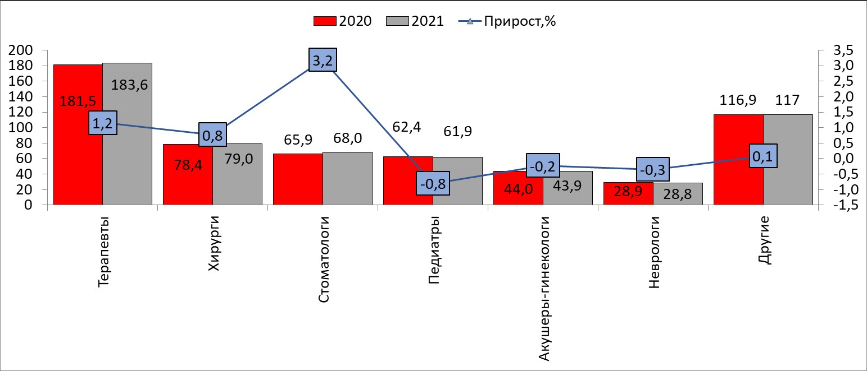Источник: Росстат
Рост числа посещений врачей
После ослабления коронавирусных ограничений россияне стали чаще посещать врачей, следует из данных Росстата. Число визитов, включая профилактические осмотры и стоматологические процедуры, выросло по итогам 2021 года на 15,5%, или на 190 млн, по сравнению с предыдущим годом.
Всего в 2021 году насчитывалось более 1,4 млрд посещений. Показатели почти вернулись к допандемийному уровню – в 2019 году число посещений составляло 1,5 млрд, в 2020-м – 1,2 млрд.
Центральный ФО показал максимальные значения прироста посещений. За весь 2021 год к врачам здесь обратилось на 72 млн (+21,3%) больше пациентов, чем годом ранее.
Динамика числа посещений врачей (включая профилактические и посещения к зубным врачам) в федеральных округах в 2020—2021 годах, млн посещений
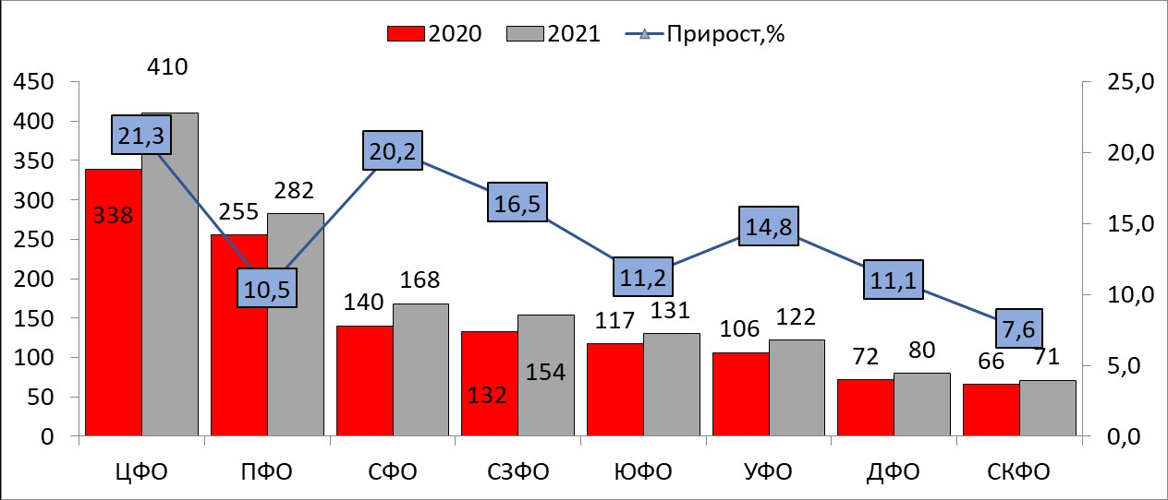Источник: Росстат
Сокращение численности среднего персонала
С 2018 года численность среднего медперсонала в стране держалась примерно на одном уровне – около 1,49 млн чел. Но в 2021 году таких специалистов стало почти на 23 тыс. меньше – 1,47 млн. Сокращение наблюдается среди медсестер (на 23 тыс.), акушерок (на 2,5 тыс.). Также снизилось число лаборантов, медицинских лабораторных техников на 1,8 тыс. и зубных врачей почти на 1 тыс.
За год стало больше фельдшеров – на 8,7 тыс., рентгенолаборантов – на 900 человек.
Динамика численности среднего медперсонала по специальностям в 2020—2021 годах, тыс. чел.
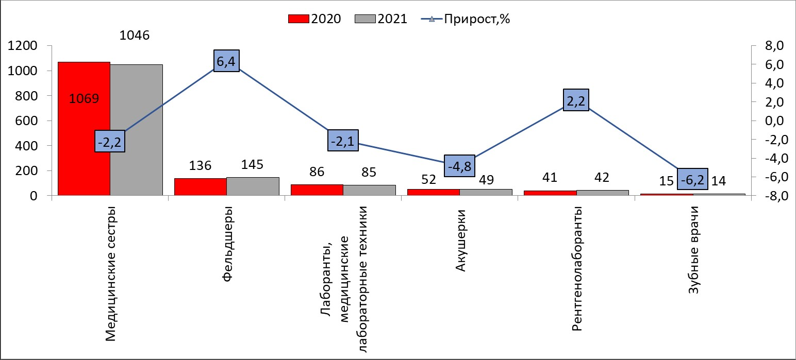Источник: Росстат
https://medvestnik.ru/content/news/Chislennost-vrachei-vysshei-i-pervoi-kategorii-v-Rossii-sokratilas-za-god-na-3-7-tys.html

ФФОМС: пациенты стали чаще жаловаться на организацию медпомощи в клиниках
Количество жалоб на организацию медпомощи в клиниках за девять месяцев 2022 года выросло на 13% по сравнению с аналогичным периодом предыдущего года, рассказал директор Федерального фонда ОМС (ФФОМС) Илья Баланин на XV Всероссийской конференции «Медицина и качество – 2022». Всего за январь – октябрь 2022 года в ФФОМС поступило 3,8 млн обращений против 4,4 млн за аналогичный период 2021 года. Из них на жалобы пришлась 27,1 тысяча (0,7%) обращений, что сопоставимо с показателями 2021 года.
Объем жалоб, признанных ведомством обоснованными, вырос до 63,7% (против 59,9% за январь – октябрь 2021 года). Из 17,3 тысячи подобных обращений 99,9% были удовлетворены в досудебном порядке, привел статистику директор ФФОМС.
По его словам, количество обоснованных жалоб на оказание медицинской помощи сократилось на 4% – с 11 200 до 10 790, на требование денежных средств – на 29%, с 1 768 до 1 252 обращений, на отказ в оказании медпомощи в системе ОМС – на 14%, с 733 до 628, на недостаточное лекарственное обеспечение или его отсутствие – на 34%, со 199 до 132 жалоб, на проведение профилактических мероприятий – на 15%, с 88 до 72 обращений.
Единственный показатель, по которому число жалоб выросло с 2 256 до 2 547, – организация работы медучреждения. Рост составил 13%.
Ранее этот показатель демонстрировал обратную тенденцию. Так, в феврале 2020 года Наталья Стадченко, бывшая тогда председателем Федерального фонда ОМС, заявила, что пациенты стали реже жаловаться на доступность и качество медпомощи.
«Значительно уменьшились жалобы на качество медицинской помощи – на 42,2%, на организацию работы медицинской организации жалобы сократились на 40%, более чем наполовину – на 50,7% – сократилось число жалоб на взимание денежных средств за медицинскую помощь, предусмотренную программами ОМС», – утверждала Стадченко.
https://vademec.ru/news/2022/12/07/ffoms-patsienty-stali-chashche-zhalovatsya-na-organizatsiyu-medpomoshchi-v-klinikakh/

